Universidad Iberoamericana Puebla

“Mejoramiento de Áreas Comunes Dentro de Desarrollos Habitacionales”

Castro Ruíz Luis Enrique
Hipólito Hernández Elisa
Musi Bejarano José Juan
Rojas Xicale Marco Antonio

Área de Síntesis y Evaluación I

Profesor: Armando Cornejo Chávez

Índice

1.- Introducción 4

2.- Planteamiento del Problema 5

2.1.- Antecedentes del problema 5
2.2.- Planteamiento del problema 7
2.3.- Pregunta de investigación 8

3.- Delimitaciones del Proyecto 8

3.1.- Delimitación espacial 8
3.2.- Delimitación temporal 10
3.3.- Delimitación sociocultural 11

4.- Justificación 12

5.- Objetivos 13

5.1.- Objetivo general 13
5.2.- Objetivos específicos 13

6.- Hipótesis 13

7.- Marco Teórico 14

7.1.- Calidad de vida 14
7.2.- Etilo de vida14
7.3.- Vivienda digna15
7.4.- Teoría de las ventanas rotas16
7.5.- Salud y áreas verdes 17
7.6.- Investigación de campo 17

8.- Marco de Referencia 19

8.1.- Áreas verdes y sus beneficios 19
8.2.- Espacio Disponible 19
8.3.- ¿Qué se está haciendo? 21

9.- Desarrollo del Problema 23

9.1.- Metodología de diseño 23
9.2.- Concepto de diseño 23
9.3.- Componentes y materiales 25
9.4.- Proceso de materialización 27
9.5.- Especies vegetales 28
9.6.- Secuencia de uso 30
9.7.- Irrigación 30
9.8.- Visualización final

10.- Conclusiones 32

11.- Fuentes de Consulta 34

13.- Anexos 37

1.- Introducción

En este escrito se explica la naciente, desarrollo y justificación de un proyecto de diseño basado en la temática de “Tecnología y medio ambiente” a razón del área de síntesis y evaluación de la licenciatura en Diseño Industrial. Así mismo se desarrolla una a una las etapas del proceso metodológico del cual surge el proyecto en general. Dicho proyecto se enfocará en encontrar, a través del diseño industrial, interviniendo las áreas de esparcimiento en un contexto delimitado dentro de la ciudad de Puebla llamado la Margarita, todo esto con el fin de mejorar significativamente su calidad de vida.

Dentro de un contexto social de clase media-baja ubicada en la unidad habitacional “La margarita” se identificó una problemática social pertinente al diseño industrial, siendo esta una disminución en la calidad de vida resultado de la sobrepoblación que se presenta actualmente esta zona, siendo este un lugar idóneo para el desarrollo e implementación de nuestro proyecto; este pretende un mejoramiento en las condiciones de coexistencia de los habitantes en los bloques habitacionales seleccionados para la implementación del proyecto, promoviendo a la par, una participación de los mismos a través de su inmersión el proyecto tanto en la etapa de desarrollo, así como en la implementación, de esta manera el proyecto podrá integrarse y satisfacer de manera idónea al grupo social elegido.

Así mismo se desarrolló una solución asequible, mediante una necesidad de recursos y mantenimiento mínima, siendo ambientalmente proactivos, neutralizando una situación de deterioro en el entorno urbano, a través de la materialización de un objeto completamente funcional por medio de las diferentes disciplinas que nos integran como diseñadores industriales. Habiendo dejado claros los lineamientos anteriores, se comenzarán a presentar una a una las diferentes etapas del proceso de desarrollo de este proyecto.

2.- Planteamiento del Problema

2.1.- Antecedentes del problema

Durante el tiempo comprendido de 1940 a finales de 1960, México sufrió un gran estímulo en el crecimiento de su economía conocido como “El milagro mexicano”, esto gracias las condiciones económicas y políticas dictadas por el fin de la segunda guerra mundial, en la cual México no tuvo mayor intervención que la mano de obra y producción prescindida por los Estados Unidos. Durante este periodo de estabilidad política y económica, el país tuvo un incremento en el índice de natalidad debido al incremento en la oferta de empleos por la nueva industria que se estaba desarrollando en el país ya que con esto las personas tenían acceso a servicios y productos de mejor calidad para su desarrollo social.

El incremento en el uso de mano de obra mexicana derivada de un sistema económico que ofrecía salarios estables, comenzó a requerir en las ciudades más pobladas del país, espacios destinados para la vivienda de esta clase social en crecimiento. Estas debían proveer al asalariado un espacio adecuado para la ocupación de su familia, contando con servicios básicos (agua, electricidad, gas), así como espacios verdes y comercios requeridos en el sector para un alojamiento digno y de los obreros. (SEGOB, 2015)

La ubicación de estos espacios para la vivienda de los trabajadores debía estar prevista para el mejor acceso de estos a los parques industriales o cualesquiera fueran las zonas laborales a las que atendieran o a los medios de transporte que los comunicaran.

“[…] Una unidad habitacional es un tipo de asentamiento humano promovido principalmente por instituciones del estado (INFONAVIT, FOVISSSTE, etc.) o por empresas privadas; se caracterizan por tener una arquitectura homogénea y por estar organizados en series de viviendas dúplex, triplex o edificaciones de cuatro o más departamentos. Los habitantes en las unidades habitacionales se caracterizan por ser trabajadores de grupos sindicalizados, de bajos ingresos y asalariados que tienen acceso a estas viviendas a través de créditos de financiamiento como parte de una prestación laboral, o créditos mixtos por medio de una institución bancaria. […]” (SEDESOL, 2008)

A finales del llamado “Milagro Mexicano”, la población comenzó a crecer de manera exponencial no así los ingresos económicos de estas familias, siendo así que se empezó a explotar esta forma de vida, juntando a más de dos generaciones por vivienda, teniendo que adaptarse al mismo consumo de recursos y servicios proyectados para un número determinado de habitantes menor.

Esta sobrepoblación continuó aumentando desde 1960 hasta la actualidad siendo que los servicios de luz, agua, gas, áreas verdes, entre otros, comenzaron a ser insuficientes, y a deteriorarse por el uso excesivo para el cuál no estaban preparadas las instalaciones que proveen dichos recursos, sufriendo un deterioro aún más agravado por el abandono de parte del gobierno, resultando en la decadencia de la infraestructura e imagen de estos desarrollos así como en la calidad de vida de los habitantes. (IFAI, 2015)

Las unidades habitacionales que existen en el estado de Puebla no fueron la excepción a esta problemática, incidiendo en esta la gran mayoría. A continuación se muestran resaltadas en un mapa las unidades habitacionales que existen actualmente en la zona metropolitana de Puebla, dando así una referencia de la popularidad de estos desarrollos en la ciudad, dicho mapa se obtuvo del Programa Integral de Atención a Unidades Habitacionales del Municipio de Puebla. (SEDESOL, 2008)

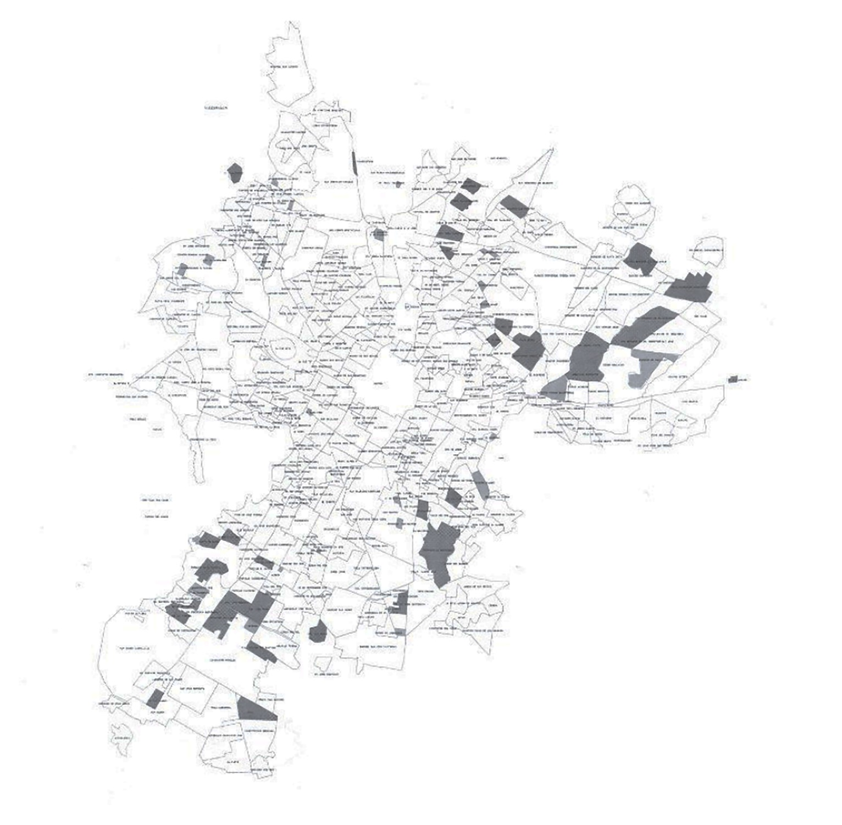
Uno de los desarrollos habitacionales en la zona metropolitana de Puebla, que incide en la problemática antes mencionada, es el de “la Margarita”. Dicha unidad habitacional, es un claro ejemplo de como la sobrepoblación de la zona es causante del deterioro de su infraestructura, el decrecimiento en la calidad de vida de sus habitantes, presentando así mismo altos índices de inseguridad, vandalismo, contaminación y descuido de áreas verdes y espacios comunes.

Para atacar esta problemática se toma como referencia la teoría propuesta en 1969 por el profesor de la universidad de Stanford, Philip Zimbardo, llamada “Teoría de las Ventanas Rotas”. Esta teoría analiza y expone la idea de que los signos de deterioro de un contexto pueden generar un hundimiento aún más grande si no se resuelven en una etapa temprana. De igual manera, esta teoría dicta que cuando a un contexto se le da el mantenimiento adecuado, las personas dentro de este, cuidarán del mismo por inercia psicológica (Sterbenz, 2014).

El deterioro de los espacios comunes y áreas verdes, representa más que un problema de estética; de acuerdo a la Organización Mundial de la Salud por cada habitante de una región debe haber como mínimo nueve metros cuadrados de áreas verdes, el promedio de superficie de áreas verdes en la ciudad de Puebla es de apenas dos metros cuadrados por habitante. Esta falta de espacios ocasiona problemas respiratorios entre la población, debido al deterioro de la calidad del aire, sin mencionar el estrés que la contaminación citadina puede generar, disminuyendo de manera sustancial la calidad de vida de la población. (Gonzáles, 2014).

Tomando en cuenta todos los factores que constituyen la actual situación de la unidad habitacional de La Margarita, se plantea la idea de generar un mejoramiento a las condiciones en las que se encuentras dichas áreas verdes y espacios comunes a través de este proyecto. Como diseñadores industriales debemos ampliar nuestro panorama en cuestión a las problemáticas sociales que puedan surgir en nuestro contexto y en los contiguos a este. Dichas problemáticas no suelen ser objetos de estudio para el desarrollo proyectual muy a menudo, afortunadamente cada vez es más la incidencia en estas temáticas.

2.3.- Pregunta de investigación

Teniendo una noción de la dirección del proyecto, se puede plantear el problema a resolver mediante la siguiente pregunta:

¿Cómo se puede mejorar la calidad de vida de los habitantes de la unidad habitacional La Margarita, a través del diseño industrial y las disciplinas que lo integran, aplicados al mejoramiento de las áreas comunes de este lugar?

3.- Delimitaciones del Proyecto

Para tener cimientos reales en el desarrollo de este proyecto se hará una delimitación de índole espacial, temporal y sociocultural, haciendo así más específico y eficaz la intervención de nuestro proyecto para la solución de la problemática identificada.

3.1.- Delimitación espacial

La Unidad Habitacional La Margarita es una población perteneciente al municipio de Hueytamalco, en el estado de Puebla, fue fundado en 1979, el proyecto fue planteado por el arquitecto Blas Chumacero, Secretario Federal de la Federación de Trabajadores de México. En este desarrollo habitacional viven cerca de treinta y cinco mil habitantes en seis mil dos casas. Para poder tener una implementación efectiva del proyecto, se seleccionó un conjunto de cuatro edificios y el área común que delimitan entre ellos, A continuación se presenta un mapa que señaliza la ubicación de la unidad habitacional dentro de la mancha urbana de la ciudad de Puebla.

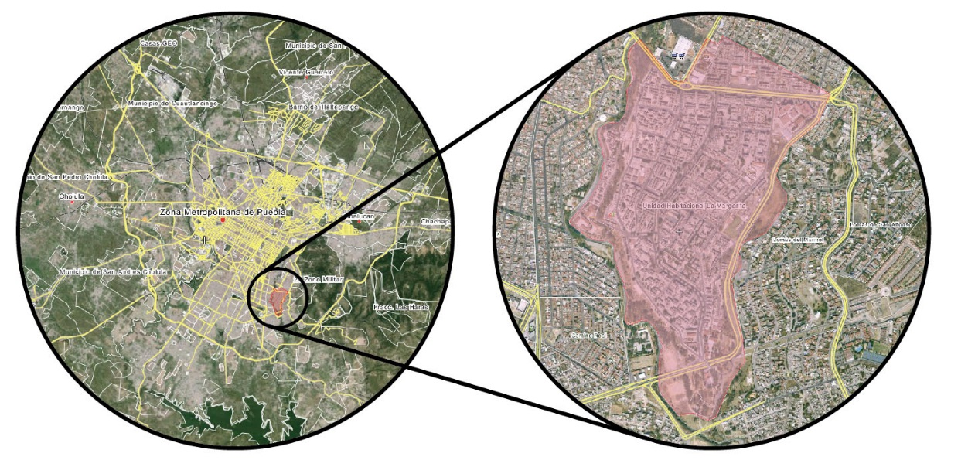

Dentro de la Unidad Habitacional la Margarita se trabajará en una zona específica delimitada por cuatro edificios (380-383) con dirección en Calle de los Remedios, Infonavit La Margarita, c.p. 72560, Heroica Puebla de Zaragoza, Puebla. A continuación se identifica la zona considerada como campo de investigación dentro de un mapa del desarrollo habitacional.

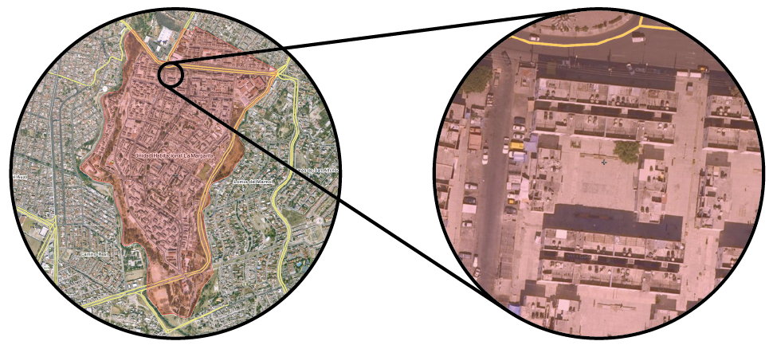

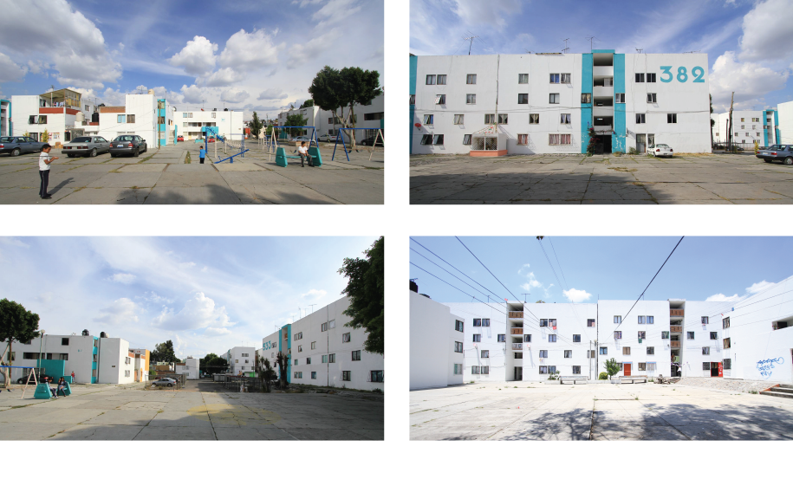En las imágenes superiores se pueden ver por orden las áreas de esparcimiento, la fachada modular de los edificios y los espacios a intervenir.

3.2.- Delimitación temporal

Para el óptimo desarrollo y control de las diferentes etapas de este proyecto, se siguió este cronograma:

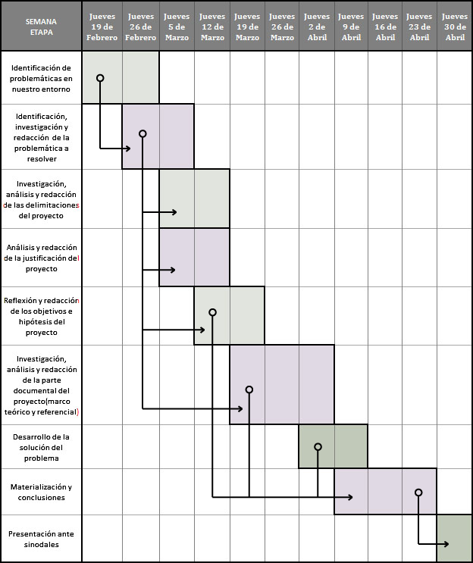

3.3.- Delimitación Sociocultural

El contexto sociocultural en el que desarrollará este proyecto es de clase media baja basándose en el ingreso económico de los habitantes (AMAI, 2012); en este contexto se puede generalizar el estilo de vida con las características mencionadas a continuación.

El jefe de familia de los hogares que lo constituyen, cuenta con nivel educativo de secundaria o primaria completa. Dentro de las principales ocupaciones se encuentran taxistas, comerciantes fijos y ambulantes, oficios como la carpintería, plomería entre otras, choferes, mensajeros, cobradores y obreros.

Los hogares de las personas de este contexto, en su mayoría, son de su propiedad, aunque algunos rentan el inmueble, estos cuentan en promedio con tres o menos habitaciones y un baño completo. El sistema educativo en su mayoría es público. En estos hogares, uno de cada cuatro tiene automóvil, los demás usan el transporte público para desplazarse. De acuerdo al censo estos hogares cuentan con un aparato telefónico, un televisor a color, un equipo modular de bajo precio, la mitad de los hogares tiene línea telefónica y muy pocos llegan a tener PC.

Generalmente las personas de este nivel, como diversión y pasatiempos, asisten a espectáculos organizados por la delegación y/o por el gobierno, también utilizan los servicios de polideportivos y parques públicos. La televisión también es parte importante de su entretenimiento, pudiendo verla por más de dos horas al día.

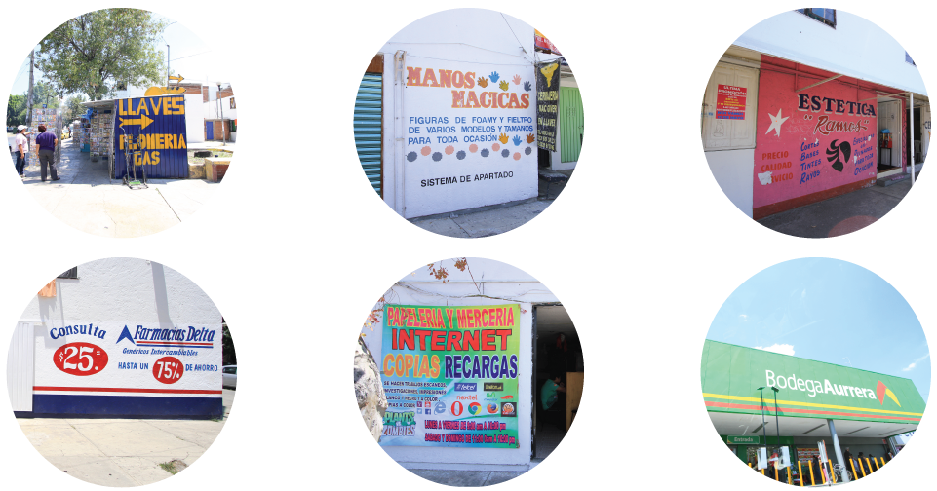

En las imágenes superiores podemos ver algunos de los comercios predominantes de la zona.

4.- Justificación

El proyecto en cuestión tiene la visión de crear un impacto social de manera positiva, con un carácter humanista, creyendo firmemente en que los seres humanos requerimos de un mínimo de dignidad y armonía en los espacios en los que desarrollamos nuestras actividades diarias, esto a través de la atención a nuestras necesidades de confort, no solo las básicas. Esta idea parte de la filosofía de la Universidad Iberoamericana Puebla, con la cual concordamos por su integridad y adecuación a nuestro contexto; uno de los objetivos de esta institución es la formación integral, personal y profesional del alumnado, preparándolos críticamente para generar una postura de acción que beneficie a la sociedad en la que se desenvuelvan como profesionales.

Especificando las áreas que construyen esta formación académica integral podemos ejemplificar como se desarrollan las habilidades adquiridas en cada una de estas áreas.

La Dimensión de Formación Profesional (DFP) se encarga de darle al alumno las herramientas y habilidades necesarias para poder desenvolverse profesionalmente como un diseñador industrial, dentro de estas herramientas está la trasformación de materiales para su uso específico, el desarrollo proyectual metodológico, el análisis e interpretación de un contexto, entre otras, así mismo se inculcan en el alumno las diferentes disciplinas que construyen el perfil de diseño en materia, tales como la ergonomía, la antropometría, investigación de campo, la centralización del diseño en el usuario, entre otras, que al complementarse unas con otras, hacen al alumno profesionalmente competitivo.

La Dimensión de Articulación Social (DAS) se asegura que el impacto social de un proyecto se vuelva punto de partida para así contribuir al contexto del que formamos parte, siendo así que fomenta la solidaridad y participación a través del diseño, actuando como partes conscientes de un entorno, pensando que si todas las partes de un grupo social funcionan, el beneficio real será compartido.

Por último la Dimensión de Formación Integral Universitaria (DIFIU) se encarga de humanizar al alumno, dándole como objetivo la trascendencia social, el generar un impacto positivo como individuo profesional y social, haciendo al alumno un profesionista integral, preocupado y consciente de las problemáticas sociales, dándole la postura adecuada para retribuirle a la sociedad lo que crea conveniente a través de dicha realización profesional.

5.- Objetivos

5.1.- Objetivo General

El objetivo principal es mejorar la calidad de vida de los habitantes de la Unidad Habitacional La Margarita, a través de la transformación de las áreas de esparcimiento y uso común, por medio del diseño industrial y las disciplinas que lo conforman.

5.2.- Objetivos Específicos

Tres objetivos específicos que tendremos en cuenta para el óptimo desarrollo del proyecto y la maximización del impacto soc8ial de este son:

- Darle prioridad a la funcionalidad del diseño

- Diseñar integralmente la solución para facilitar su mantenimiento.

- Hacer atractivo el proyecto para los habitantes de la zona, incentivando así su crecimiento.

6.- Hipótesis

Los habitantes de la Unidad Habitacional La Margarita no cuentan con espacios de esparcimiento con las características necesarias para su adecuado desarrollo físico y mental (SEGOB, 2015), por consecuente, si mejoramos las condiciones de las áreas comunes y de esparcimiento, entonces podremos mejorar la calidad de vida de los habitantes.

7.- Marco Teórico

Conociendo el enfoque del proyecto y las variables que debemos tomar en cuenta para su ideal desarrollo podemos empezar a hacer la investigación, análisis y discriminación de la información relevante para cumplir adecuadamente con los objetivos del proyecto.

7.1.- Calidad de vida

Se define calidad de vida como el conjunto de condiciones que contribuyen a hacer la vida agradable digna y valiosa (Real Académia Española de la Lengua , 2014). Dicha calidad de vida se mide con un indicador llamado Índice de Desarrollo Humano, este fue creado por el programa de las Naciones Unidas para el Desarrollo, este indicador se compone por tres parámetros principales: longevidad, educación y nivel de dignidad de vida. Así mismo el Gabinete de Comunicación Estratégico, quién es el encargado a nivel nacional del desarrollo y calidad de vida, dicta que dicho parámetro se rige de factores que abarcan las diversas facetas del ser humano, atendiendo a satisfacer las necesidades materiales (alimentación y cobijo), psicológicas (seguridad y afecto), sociales (trabajo, derechos y responsabilidades legales) y ecológicas (calidad del aire, agua, acceso a áreas verdes). (Torres, 2014).

Con respecto a los habitantes de la UHLM y de acuerdo al Índice de Desarrollo Humano y las características dictadas por el Gabinete de comunicación Estratégico, podemos decir con certeza que no tienen una buena calidad de vida ya que inciden en las características que definen a las personas en este nivel de calidad de vida, entre estas características, la cercanía a la pobreza extrema, analfabetismo, equidad de género inexistente, existencia de enfermedades degenerativas crónicas, falta de sustentabilidad y desarrollo ambiental. (Martell, 2014).

7.2.- Estilo de vida

Se define el estilo de vida como una forma general de vida basada en la interacción entre las condiciones de vida en un sentido amplio y los patrones individuales de conducta determinados por factores socioculturales y percepciones personales.

El estilo de vida que llevan las personas de la UHLM es de índole familiar, este está acotado por condiciones ajenas a los habitantes, tales como fuentes de ingreso, contexto sociocultural, clase económica, entre otras. De acuerdo a estos factores se puede definir el estilo de vida de los habitantes de la UHLM como un estilo familiar, con ingresos mensuales menores a $6000.00 pesos, rentan o poseen una casa de Infonavit, cuentan con seguro social, usan el transporte público, gastan en promedio de alimentos al día por persona $20.00 pesos, compran calzado y vestimenta de segunda mano o de precios muy bajos solo cuando es necesario, ven televisión abierta, la gran mayoría cuenta con reproductor DVD, teléfono fijo, estéreo y teléfono celular, frecuentan los paseos en espacios públicos y la recreación al aire libre, la moda de nivel educativo es de nivel preparatoria, se mantienen en capacitación laboral constante ya que en su mayoría tienen oficios. (Nuel, 2013).

7.3.- Vivienda digna

De acuerdo al comisionado de las Naciones Unidas para el Desarrollo Social y los derechos Humanos, una vivienda digna es aquella donde una persona puede vivir con seguridad, paz, dignidad, equipada para el estilo de vida del habitante, con acceso permanente a recursos como agua potable, energía eléctrica y de calefacción, instalaciones sanitarias, drenaje o manejo de desechos adecuado, servicios de respuesta a emergencias, alumbrado público, accesos a la infraestructura urbana, acceso a áreas verdes o espacios de recreación. (Habitat ONU, 2011)

Con base en lo anterior la situación de vivienda de la UHLM en general está en buenas condiciones, cuentan con infraestructura adecuada, aunque en deterioro, servicios generales confiables (agua potable, electricidad, gas natural, drenaje) aunque en condición de sobre uso debido a la sobrepoblación. El factor que no se cumple de acuerdo a lo establecido por la ONU es la existencia de áreas verdes y zonas de esparcimiento, ya que aunque las hay, presentan un deterioro y falta de mantenimiento preocupantes.

La sobrepoblación en esta zona ha sido un factor agravante para el deterioro de la infraestructura en general del desarrollo habitacional en materia, el vandalismo es algo que se vive a diario, así como la inseguridad, la falta de soluciones eficaces para rescatar dichos espacios en deterioro, y la mala organización y comunicación vecinal, creando así un círculo vicioso donde se deteriora la infraestructura, no se da mantenimiento, se incide más en el deterioro.

7.4.- Teoría de las ventanas rotas

En un principio se mencionó la teoría de las ventanas rotas como un punto de partida para solución el daño a la infraestructura en la UHLM. En 1969 el profesor de la Universidad de Stanford, Philip Zimbardo, explicando cómo los símbolos de deterioro de un lugar pueden generan un hundimiento aún más grande si no se resuelven en una etapa temprana. El experimento original se desarrolló de la siguiente manera, el profesor colocó dos automóviles idénticos en dos diferentes locaciones, la primera fue el Bronx, una zona pobre y conflictiva en la ciudad de Nueva York, la segunda Palo Alto, una zona rica y tranquila de California, como se esperaba el auto dejado en el Bronx fue inmediatamente vandalizado, perdió el motor, las llantas, los espejos, la radio, lo que era aprovechable desapareció y lo que no, solo fue destruido, mientras tanto el auto en Palo Alto permaneció intacto. Sería fácil atribuir a la pobreza y a la falta de educación y valores, pero el experimento no concluyó ahí. Cuando el auto en el Bronx ya estaba destruido y el de Palo Alto seguía intacto una semana después, los investigadores decidieron intervenir rompiendo uno de los cristales del automóvil, desatando así el mismo proceso de deterioro en el automóvil que en el Bronx debido al robo, la violencia, y el vandalismo detonado.

No se trata de pobreza, se comprobó que la incidencia al vandalismo depende de psicología y relaciones sociales, un cristal roto en un auto abandonado transmite una idea de deterioro, de desinterés, rompiendo con los códigos de convivencia, dando una percepción de ausencia de normas, como si todo fuera valido, llegando al punto en que cada nuevo ataque que sufre el automóvil reafirma y multiplica esa idea, hasta que los ataques se vuelven exponencialmente más graves.

Si se rompe el cristal de una ventana en un edificio y nadie lo repara, pronto las demás ventanas estarán rotas también, si una comunidad exhibe signos de deterioro y esto parece no importarle a nadie, se generará más vandalismo y violencia irracional. Si los parques y otros espacios públicos deteriorados son progresivamente abandonados por la mayoría de la gente, que a su vez dejan de salir de sus casas por temor a las pandillas, pronto serán ocupados por los delincuentes.

Esta teoría fue implementada por primera vez a mediados de los 80’s en el metro de Nueva York, el cual se había convertido entonces en el punto más peligroso de la ciudad, se comenzó por combatir las pequeñas agresiones como grafitis, basura, consumo de alcohol y drogas, evasiones del pago y pequeños robos, logrando así el rescate del sistema neoyorkino de trenes subterráneos. Posteriormente, en 1994, Rudolph Giuliani, alcalde de Nueva York, basado en el éxito del subterráneo, impulso una política de cero tolerancia contra las transgresiones de grado menor, reduciendo drásticamente así las agresiones más graves. (Esquibel, 2006).

7.5.- Salud y áreas verdes

La Comisión Nacional de Medio Ambiente define un área verde como un espacio urbano, o de periferia a estos, predominantemente ocupados con árboles, arbustos y plantas, pueden cumplir funciones de esparcimiento, recreación, ecológicas, de ornamentación, de protección, recuperación y rehabilitación del entorno (Donoso, 2009)

De acuerdo a la Organización Mundial de la Salud, por cada habitante de una región debe haber como mínimo nueve metros cuadrados de áreas verdes, el promedio de superficie de áreas verdes en la ciudad de Puebla es de apenas dos metros cuadrados por habitante. Esta falta de espacios ocasiona problemas respiratorios entre la población, debido al deterioro de la calidad del aire, sin mencionar el estrés que la contaminación citadina puede generar, disminuyendo de manera sustancial la calidad de vida de la población. (Gonzáles, 2014).

De acuerdo a Carlos Priego, hay dos desventajas principales que son consecuentes de la falta de acceso a áreas verdes que puede tener una persona. La primera es una sensación de seguridad en los vecinos, disminuyendo la tasa de criminalidad y las expresiones de violencia. La segunda gran ventaja de la existencia de áreas verdes en un contexto, es el llamado “efecto restaurador de la naturaleza” que permite la liberación de la tensión generada por un contexto estresante mejorando así la salud física y mental de los habitantes de dicho contexto. (Priego, 2014).

La superficie de áreas verdes de la unidad habitacional de “La Margarita” se vio afectada específicamente por la construcción de una plaza comercial y un supermercado, los cuales se construyeron en un predio de más de cuatrocientos cuarenta mil metros cuadrados, así mismo, las demás áreas verdes del lugar sufren de deterioro, reduciendo drásticamente las áreas verdes de la zona. (Camacho, 2013).

8.- Marco de Referencia

Una vez hecho el análisis de la información referente a la problemática que abordaremos, podemos comenzar a pensar en una solución, a continuación se presenta la información de la cual comienza a nacer la solución a implementar en dicho proyecto.

8.1.- Áreas verdes y sus beneficios

De acuerdo a la Secretaría del Medio Ambiente de la ciudad de México, las áreas verdes pueden ser más que un beneficio ecológico; además de contribuir a regular el clima de la ciudad, captar el agua de lluvia hacia los mantos acuíferos, generar oxígeno, captar partículas contaminantes, amortiguar los niveles de ruido, conservar la humedad, disminuir la erosión del suelo y las inundaciones, servir de refugio y alimentación para la fauna local, estos espacios también influyen positivamente en el estado de ánimo y emocional de una persona, generando una sensación interna de bienestar, alientan la convivencia familiar y fortalecen los vínculos afectivos, favorecen el aprendizaje y fortalecen el tejido social y el sentido de comunidad. (SEDEMA, 2014).

Con base en una encuesta aplicada a un grupo de 30 habitantes de la UHLM, pudimos notar que una gran parte de estas personas están dispuestas a mejorar su entorno, abiertos a colaborar en la implementación y seguimiento de un proyecto para mejorar la infraestructura del lugar, así mismo, pudimos notar que las escasas jardineras y árboles dispersos que conforman las áreas verdes del lugar, cada vez son menos debido a que el crecimiento de las raíces de estos elementos naturales se abren camino entre el concreto a su alrededor.

8.2.- Espacio disponible

En una investigación de campo realizada, pudimos observar el estilo de construcción que hay en este lugar, identificando así las concentraciones de vegetación, la fachada modular genérica, y la zona específica en la que se implementará este proyecto.

En su mayoría la vegetación existente se encuentra en macetas y jardineras distribuidas de manera irregular por todo el desarrollo habitacional, en estas solo crece maleza y su mantenimiento es responsabilidad del edificio más cercano a este; a continuación se muestran algunas imágenes de dichas macetas y jardineras.

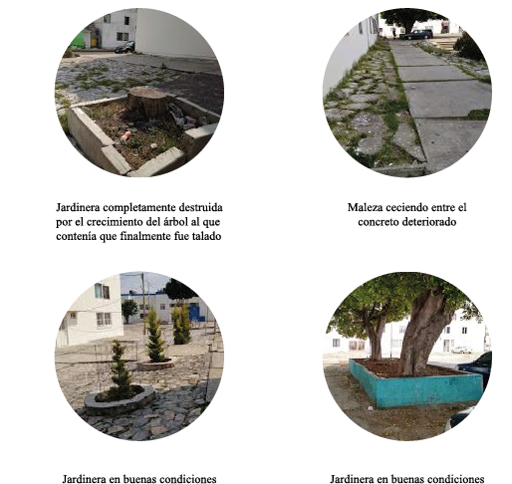

La manera en la que está construida la fachada de los edificios es completamente simétrica, teniendo doce ventanas ordenadas en un patrón que se repite simétricamente. Todos los 630 edificios tienen la misma fachada. En seguida se muestra una imagen de dicha fachada y su acotación.

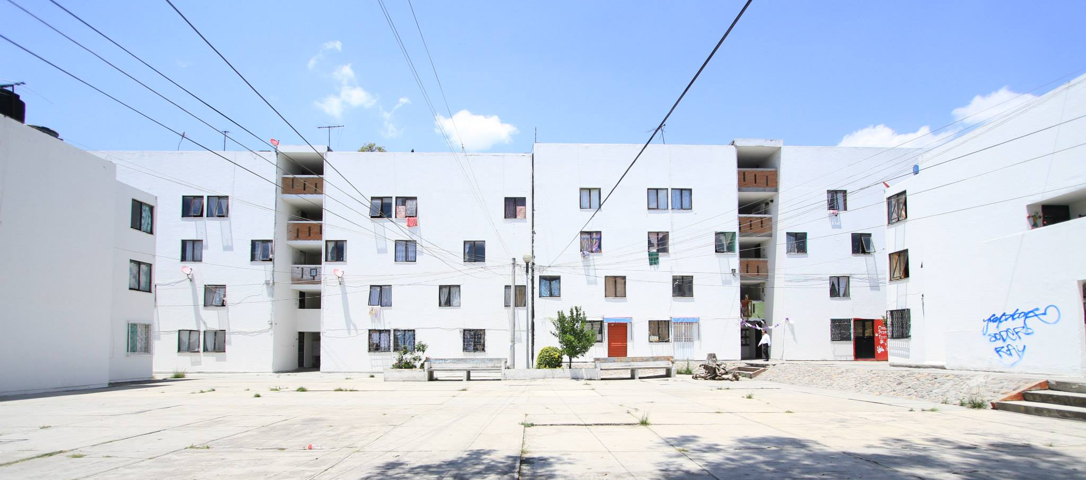

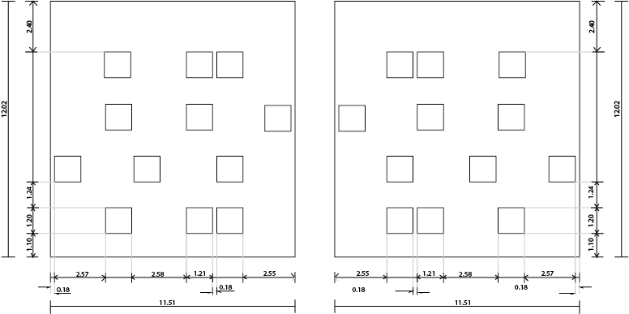

Acotaciones de la fachada modular.

8.3.- ¿Qué se está haciendo?

A continuación se presentarán algunos ejemplos de proyectos que se han dado a la tarea de acercar la naturaleza a las personas con el enfoque que este proyecto establece.

Bosco Verticale

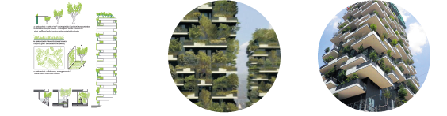

Bosco Verticale es el primer gran edificio con un gran bosque integrado, tiene un sistema que produce, optimiza y recupera energía, todo pensado para que sea autosuficiente. Totalmente recubierto de árboles y plantas, el edificio reequilibra el microclima, suavizando el efecto del sol en verano y protegiéndolo del frío en invierno, funcionando como filtro de partículas contaminantes como el dióxido de carbono y como generador de oxígeno. (Boeri, 2009)

Urbio

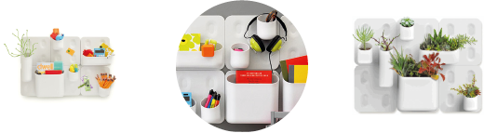

Urbio nace a partir de poder usar las paredes como almacenamiento vertical, haciendo envases magnéticos que se adhieren a una retícula ya delimitada. Su uso se ha extendido hasta abarcar contenedores para plantas, teniendo así la posibilidad de agregar un poco de naturaleza a ambientes de poco espacio (Adler, 2011).

25 Green

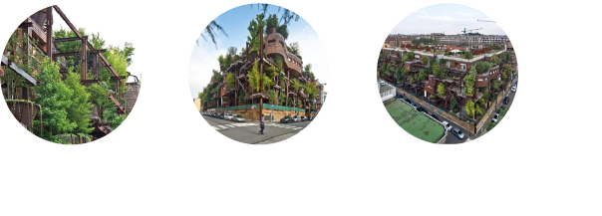

25 Green es un bloque de sesenta y tres viviendas, todas estas diferentes, e intenta retomar la idea de las casas construidas entre árboles. Los ciento cincuenta árboles en sus terrazas y los 50 en el patio interior, contribuyen a mejorar la calidad del aire, protegen del ruido urbano y crean un agradable microclima en el edificio. (Pia, 2012).

9.- Desarrollo de la Solución del Problema

Si se pensara en designar áreas comunes para ser transformadas en verdes, dentro del conjunto habitacional, sería necesaria una intervención en la infraestructura del lugar, es por esto que el diseño se deberá adaptar al entorno sin tener que modificarlo, sosteniendo y promoviendo vida vegetal, teniendo en cuenta las necesidades de protección y riego de la fauna seleccionada. Así mismo deberá tener un costo de producción bajo con una esperanza de vida larga, teniendo un mínimo mantenimiento.

Se presenta el diseño de una unidad de vegetación que en colaboración de los habitantes de la UHLM generando celosías personalizadas, con cuatro plantas de diferentes características, un costo de producción bajo, con la finalidad de mejorar las áreas verdes y de esparcimiento de la zona para aumentar significativamente el nivel de calidad de vida que llevan los habitantes de la zona.

9.1.- Metodología de diseño

Para llegar a la solución propuesta se siguió la siguiente metodología:

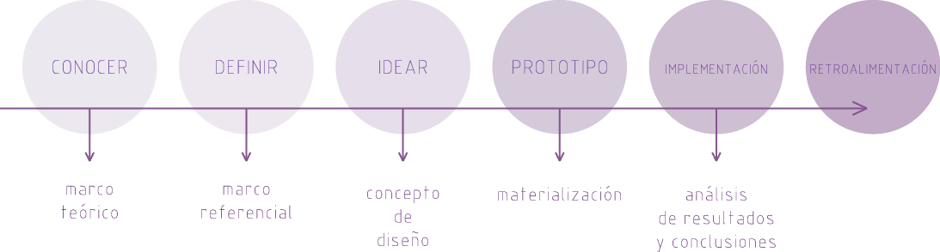

9.2.- Concepto de diseño

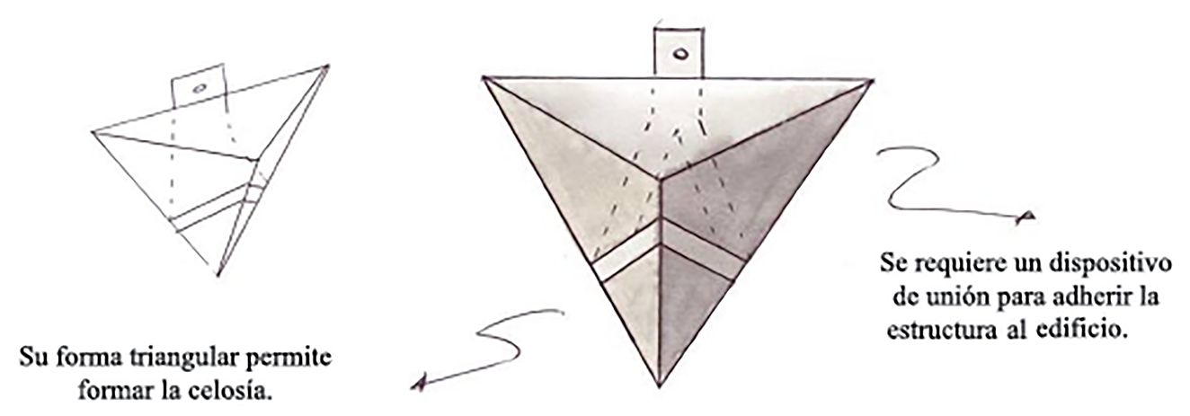

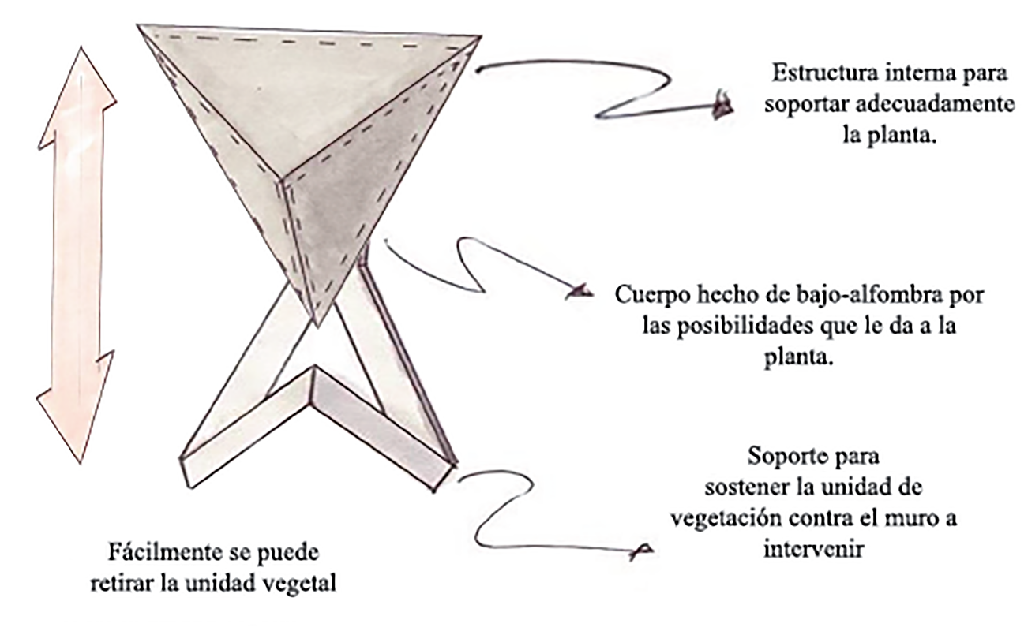

A continuación se muestra una simulación gráfica de cómo se planea hacer la celosía con la unidad genérica de vegetación.

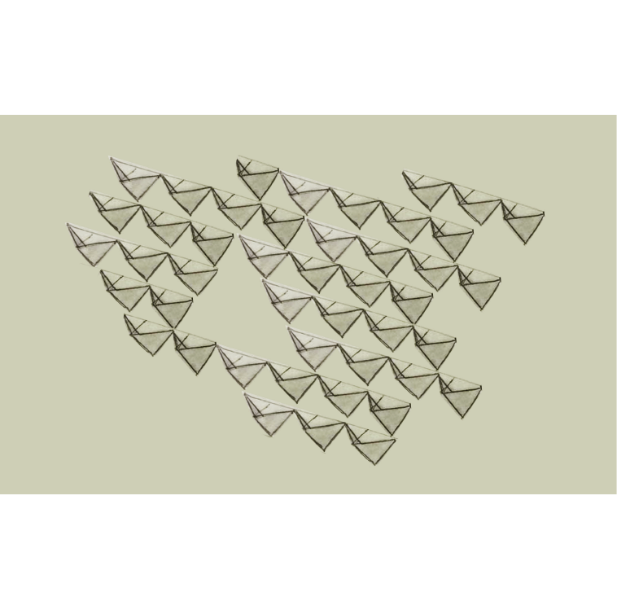

9.3.- Componentes y materiales

A continuación se describen las características de los materiales elegidos para cada componente del diseño, cada uno de estos componentes fue diseñado tomando en cuenta los objetivos específicos del proyecto, siendo estos, su máxima funcionalidad, facil mantenimiento y durabilidad

Unidad de vegetación

El módulo principal está hecho de bajo-alfombra, un aglomerado de fibras orgánicas, haviendolo 100% degradable. Su estructura capilar permite la respiración de las plantas, de igual manera facilita la irrigación manteniendo húmeda la planta. (Punzomex, 2015) Esta unidad de vegetación tiene una estructura interna entre costuras hecha con bastones de madera, dandole forma y rigidez al módulo.

Estructura secundaria

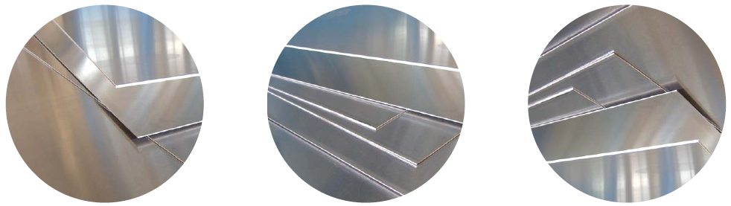

La estructura que soportara la unidad de vegetación está hecha de lámina de acero galvanizado de 0.7 milímetros de grosor, siendo este un material de baja densidad, siendo resistente y ligero al mismo tiempo. , su resistencia a la corrosión es buena para soportar el contacto con la humedad de la unidad de vegetación. (Tlapalpa, 2013)

Gancho de sujeción

Para instalar los módulos en la fachada de los edificios a intervenir, se utilizó un gancho prefabricado con adhesivo para concreto, haciendo más fácil la instalación de las unidades de vegetación.

9.5.- Proceso de materialización

Unidad de vegetación

Estructura secundaria

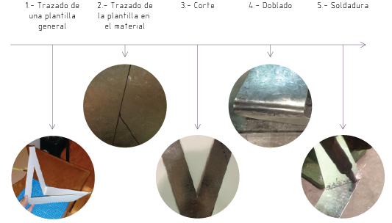

El costo de producción por módulo, incluyendo, bajo alfombra, bastones de madera, costura, corte, doblado y soldaduras acero galvanizado y especie vegetal, proyectado para una producción mínima de 300 módulos (contemplados por fachada), es de $20.00 pesos. Se adjuntan los presupuestos en la sección de anexos.

9.4.- Especies vegetales

Para seleccionar las plantas más factibles a usar en este proyecto, podemos discriminar la vegetación comúnmente usada en el paisajismo urbano específico de la ciudad de Puebla. Dicha discriminación se hará en base a tres características relacionadas con la adaptabilidad y cuidados de las mismas:

- Debe resistir el contacto con los transeúntes.
- Debe evitarse usar especies que ensucien con la caída de sus hojas.
- Deben presentar un follaje resistente a las condiciones climáticas.

Al discriminar con estas variables los elementos del paisajismo urbano, decidimos utilizar cuatro tipos distintos de plantas, abarcando, textura, forma y color de las mismas para cuidar la estética del objeto de diseño.

Siempreviva

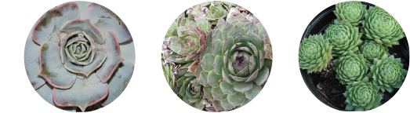

Su nombre científico es Sempervivum. Su habilidad para almacenar agua en sus gruesas hojas les permite vivir en ambientes escasos de agua haciendo que su cuidado no sea tan riguroso. Su nombre se le atribuye a su capacidad de resistir ambientes hostiles. (Morín, 2013).

Cola de Borrego

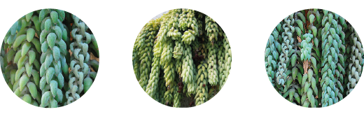

Su nombre científico es Sedum Morganianum, es nativa de México y Honduras, sus tallos llegan a medir más de cuarenta centímetros de largo, sus hojas son carnosas de color azul verdoso. Florea en verano, es perfecta para macetas colgantes, necesita ser

Hiedra

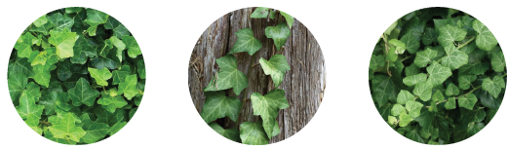

Su nombre científico es Hedera Helix, es una de las plantas con la capacidad de reproducción espectacular, una rama puede generar raíces en condiciones ásperas, su riego es muy esporádico y sus cuidados no son tan estrictos. Su crecimiento la hace una planta muy estética.

Lavanda

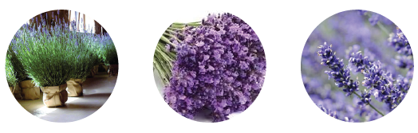

Su nombre científico es Lavandula Angustifolia, las flores que produceson de color azul violáceo, soporta muy bien el frío además de poseer propiedades antisépticas y medicinales, tales como alivio para resfrió y sinusitis, ayuda a sanar rápidamente heridas y cicatrices, quemaduras, descamación, contracciones y reumatismo (Morín, 2013).

9.6.- Secuencia de uso

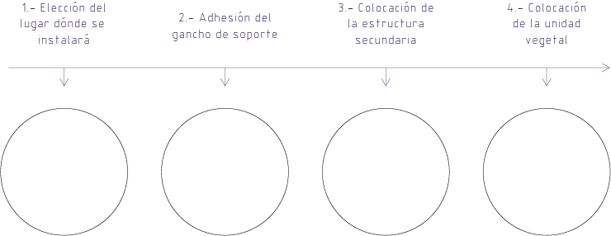

9.7.- Irrigación

La capilaridad del bajo alfombra se aprovechará para la irrigación, los módulos cuentan dos sobrantes externos de tela, generando una corriente por dicha propiedad física de la tela, a continuación se muestra un diagrama de este sistema.

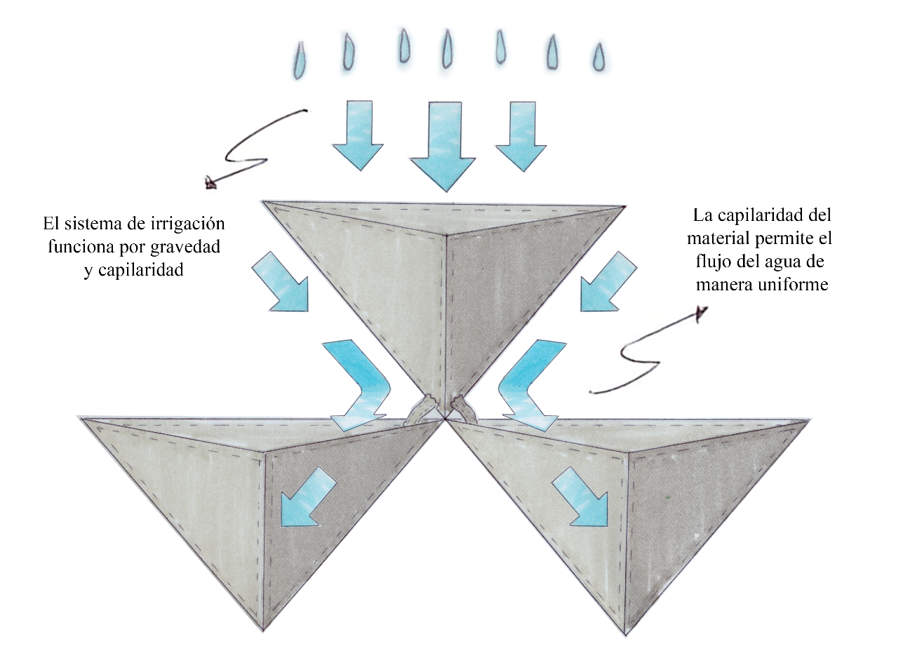

9.8.- Visualización final

Propuesta estructural

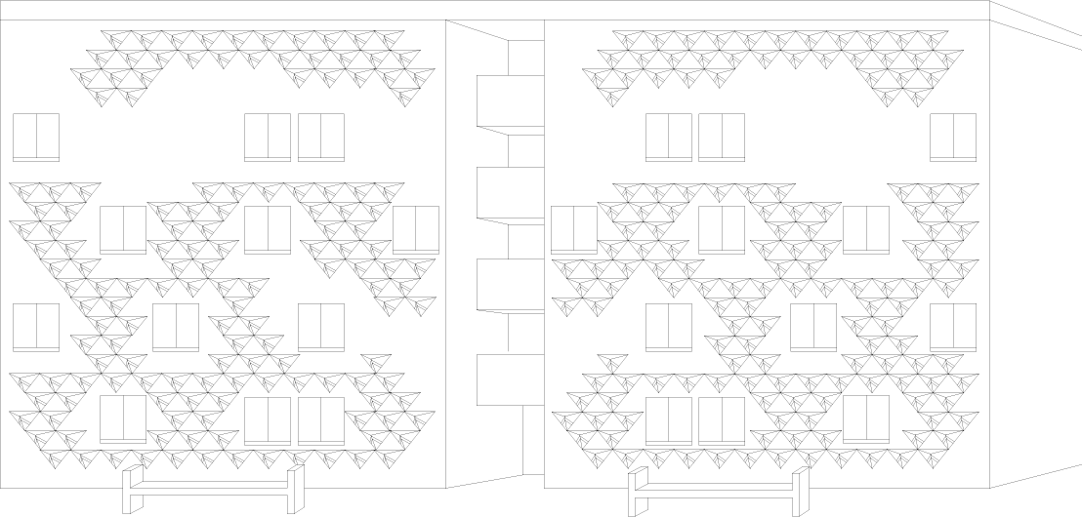

Visualización final

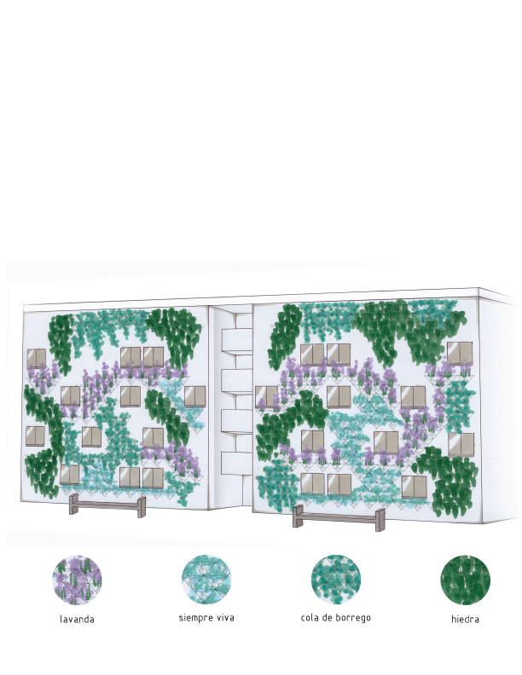

10.- Conclusiones

Después de proyectar la implementación de las unidades de vegetación en la zona designada dentro del desarrollo habitacional podemos decir que los resultados son más que óptimos, nuestra propuesta de solución para mejorar la infraestructura de la unidad habitacional cumple de manera satisfactoria con los objetivos planteados, siendo que se trata de un objeto completamente funcional, de bajo mantenimiento, con beneficios que incentivan su propagación, logrando mejorar las condiciones de deterioro en la zona.

El impacto social que tiene el proyecto va más allá de lo planeado, por cada fachada intervenida, se generan 120 metros cuadrados nuevos de áreas verdes aproximadamente, contemplando la instalación de 300 unidades de vegetación por fachada; si el proyecto se implementara en los 360 edificios, utilizando solo una fachada por edifico, el promedio de metros cuadrados de áreas verdes y vegetación por habitante de la zona se elevaría de 2 a 3.7 metros cuadrados (Gonzáles, 2014).

El proyecto pretende e incentiva la participación social para el mantenimiento del proyecto, tomando en cuenta el costo de producción por unidad de vegetación, podemos contemplar una inversión inicial de $6,000.00 pesos por edificio, divido entre los 16 departamentos, resultando en la cantidad de $375.00 pesos por familia, una encuesta realizada a los habitantes de los edificios planteado a intervenir, reveló que las familias tienen la capacidad y están dispuesto a invertir en el proyecto.

Conociendo el alcance del proyecto, podemos decir que el impacto social generado, mejoraría sustancialmente la calidad de vida de los habitantes, cumpliendo así con la hipótesis planteada y los objetivos del proyecto

Como equipo concordamos en que el desarrollo de este proyecto se dio de manera más que satisfactoria; a lo largo de las diferentes etapas, pusimos a prueba las habilidades adquiridas hasta el momento en la licenciatura, así mismo, logramos desarrollar una solución integral a la problemática social definida, materializándose como una unidad de vegetación modular, que con cuatro diferentes especies vegetales, se propone como una solución para mejorar las condiciones en la infraestructura de la unidad habitacional La Margarita. La funcionalidad del equipo sobrepaso nuestras expectativas, las habilidades de todos se complementaron de manera idónea, haciendo el desarrollo del proyecto un proceso agradable y enriquecedor.

Luis Enrique Castro Ruíz.

El proyecto estuvo interesante, aprendí mucho sobre las áreas de vegetación en la zona habitacional encontrando una solución usando las fachadas, aplicando diseño y materiales pensados para no afectar la estructura de los edificios de La Margarita. El proyecto me pareció completo por el trabajo en equipo bien logrado.

Elisa Hipólito Hernández

El proyecto tuvo varios objetivos a lo largo de su realización, siendo para mí los más importantes fueron la aplicación de las habilidades aprendidas en el área de formación profesional; esto al momento de buscar una solución a la problemática elegida, la selección de información que creíamos pertinente, y al desarrollar modelos e prueba e intentar comunicar de manera clara y precisa nuestras ideas a través de bocetos.
Tomar la importancia aun proyecto que podía considerarse como algo perteneciente a un portafolio que por lo tanto merece nuestra atención y priorizan en comparación con otras actividades, y para finalizar. El primer acercamiento a una problemática del ámbito social, que implicaba un impacto genuino. En concreto el Proyecto fue un primer acercamiento al mundo laboral positivo.

José Juan Musi Bejarano

En conclusión, este proyecto más que la conceptualista y materialización de un producto, funcionó para hacer conciencia sobre lo importante que es crear un impacto social mediante nuestros proyectos en el futuro. Si bien no es el principal objetivo, buscar crear un buen diseño, pensado a fondo, con una metodología y mucha investigación, y simplemente por ser un diseño sustentable (y con sustentable no nos referimos a ecológico) conlleve un impacto social positivo hacia los demás.

Marco Antonio Rojas Xicale

Personalmente, este proyecto me demostró que tengo las capacidades necesarias para el desarrollo metodológico de la solución a una problemática de índole social. La solidaridad y participación social son valores que no practicaba en mi desarrollo profesional hasta ahora, puedo decir que las he incluido satisfactoriamente en mi postura de participación social.

11.- Fuentes de Consulta

Adler, J. (2011). Urbio. Obtenido de http://www.myurbio.com/pages/how-it-works#installation

AMAI. (18 de Febrero de 2012). Niveles Socioeconomicos de la Ciudad de Puebla. Obtenido de http://www.economia.com.mx/nivel_socioeconomico_d_clase_media_baja.htm

AMAI. (Marzo de 2015). Asociación Mexicana de Agencias de Investigación de Mercado y Opinión Pública. Obtenido de http://www.amai.org/index.php

Árcega, J. (24 de Noviembre de 2014). La Margarita a 30 Años de su fundación. Obtenido de http://www.oem.com.mx/elsoldepuebla/notas/n745304.htm

Asociación de Academias de la Lengua Española. (2011). Diccionario de la Lengua Española. Madrid, España: Santillana.

Boeri, S. (2009). Stefano Boeri Architetti. Obtenido de Bosco Verticale: http://www.stefanoboeriarchitetti.net/en/portfolios/bosco-verticale/

Camacho, A. (9 de Julio de 2013). Diario Intolerancia. Obtenido de Walmart ya no Construirá Sucursal en La Margarita: http://intoleranciadiario.com/detalle_noticia/110587/ciudad/walmart-ya-no-construira-sucursal-en-la-margarita

Donoso, S. P. (23 de Enero de 2009). Arboricultura Urbana. Obtenido de Áreas Verdes: http://arboriculturaurbana.blogspot.mx/2009/01/definicin-de-rea-verde.html

Esquibel, D. (15 de Enero de 2006). Teoría de las Ventanas Rotas. Obtenido de Foro de Profesionales Latinoamericanos de Seguridad: http://www.forodeseguridad.com/artic/reflex/8090.htm

Gonzáles, G. R. (6 de Mayo de 2014). E-consulta Referencia Obligada. Obtenido de Puebla Incumple con Áreas Verdes Recomendadas por la OMS: http://e-consulta.com/nota/2014-05-06/ecologia/puebla-no-cumple-con-areas-verdes-recomendadas-por-la-oms

Gutiérrez, F. (Junio de 2014). Tecnología y sociedad. Obtenido de http://www.fergut.com/wordpress/e-marketing/clasificacion-de-niveles-socioeconomicos-en-mexico-segun-la-amai/

Habitat ONU. (23 de Noviembre de 2011). ONU Habitat. Obtenido de Estado de las ciudades de México 2011: http://www.onuhabitat.org/index.php?option=com_content&view=article&id=642:presentacion-del-qestado-de-las-ciudades-de-mexico-2011q&catid=205:noticias&Itemid=258

IFAI, I. F. (2015). IFAI Transparencia y Privacidad. Obtenido de http://inicio.ifai.org.mx/SitePages/ifai.aspx

Martell, M. (11 de Julio de 2014). Puebla no cumplirá con los objetivos del Indice de desarrollo humano. Diario Intolerancia.

Nuel, C. (23 de Octubre de 2013). Soluciones IM. Obtenido de Infografía: Características y Necesidades de la Clase Media en México: http://www.solucionesim.net/blog/2013/10/infografia-caracteristicas-y-necesidades-de-la-clase-media-en-mexico/

Pia, L. (2012). Archdaily. Obtenido de 25 Green : http://www.archdaily.com/609260/25-green-luciano-pia/

Priego, C. (16 de Noviembre de 2014). Ambienta. Obtenido de Áreas Verdes en las ciudades: http://www.revistaambienta.es/WebAmbienta/marm/Dinamicas/secciones/articulos/Priego.htm

SEDESOL, S. d. (2008). Plan Integral de Atención a Unidades Habitacionales del municipio de Puebla. Obtenido de https://www.google.com.mx/webhp?sourceid=chrome-instant&ion=1&espv=2&ie=UTF-8#

Real Académia Española de la Lengua . (2014). Diccionario de la Lengua Española. Madrid, España: Santillana.

SEDEMA, S. d. (28 de Junio de 2014). ¿Por qué las necesitamos? Obtenido de Áreas verdes, vida para todos.: http://www.sedema.df.gob.mx/areasverdesvidaparatodos/beneficios.html#.VTiLjSF_NBd

SEGOB, S. d. (Marzo de 2015). Programa Nacional De Vivivenda. Obtenido de Diario Oficial de la Nación: http://www.dof.gob.mx/nota_detalle.php?codigo=5342865&fecha=30/04/2014

Sterbenz, C. (2 de 12 de 2014). How New York City Became Safe again. Obtenido de Business Insider: http://www.businessinsider.com/criticism-for-giulianis-broken-windows-theory-2014-12

Tapia, R. (13 de enero de 2008). El trauma de vivir en pequeño. El universal, pág. 3.
Torres, R. (6 de Febrero de 2014). Revista Única. Obtenido de Mala calidad de vida en Puebla.: http://www.revistaunica.com.mx/index.php/bonus-pages/sin-limites/611-mala-calidad-de-vida-en-puebla-capital

12.- Anexos

